近日，由高圆圆、王耀庆等主演的
电视剧《完美伴侣》正在热播
其中一场面引起了阿消的注意
药企的技术主管孙磊
在实验室内操作实验的过程中
擅自离开去接听电话
回到实验室时
发现设备中的乙醇着火
慌乱之下孙磊拿起泡沫灭火器
对准起火点扑救
随之而来的却是设备爆炸
一旁的朋友林庆昆
则一脸疑惑，不明白
为何不能用泡沫灭火器灭火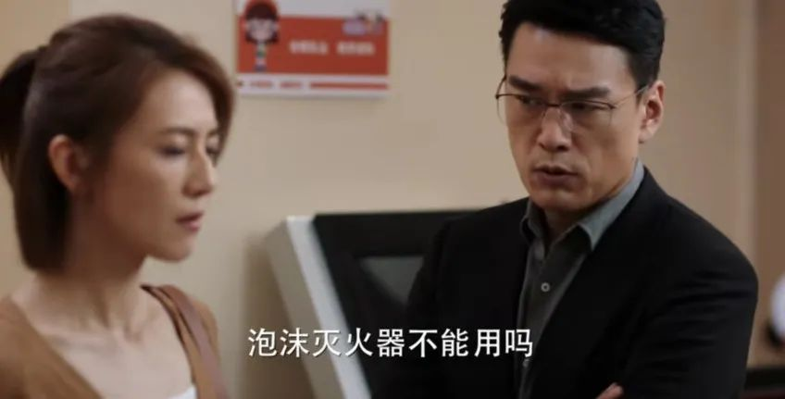

阿消科普
泡沫喷射出来后，就像棉絮一样，浮在易燃物或可燃体的表面，形成一层稳定的泡沫层，阻止氧气进入，火就被扑灭。
可酒精本身是一种破乳剂 ，一旦与泡沫接触，酒精表面就不能形成隔绝氧气的泡沫层，也就不能达到灭火的目的。

灭火器是常见的灭火设施
最常见的灭火器有哪些？如何正确使用呢？